Министерство науки и образования Российской Федерации

ФЕДЕРАЛЬНОЕ ГОСУДАРСТВЕННОЕ БЮДЖЕТНОЕ ОБРАЗОВАТЕЛЬНОЕ УЧРЕЖДЕНИЕ ВЫСШЕГО ОБРАЗОВАНИЯ
«ОРЕНБУРГСКИЙ ГОСУДАРСТВЕННЫЙ УНИВЕРСИТЕТ»

Институт математики и информационных технологий
Кафедра программного обеспечения вычислительной техники и автоматизированных систем

ОТЧЕТ
по лабораторной работе № 1
по дисциплине «Объектно-ориентированное программирование»
Типы данных и операторы языка. Массивы. Строки.

ОГУ 09.03.04.4023.___ ПЗ

Руководитель
канд. техн. наук, доцент
_____________ Н. А. Тишина
«__» _______________2023 г.

Исполнитель
Студент группы 22ПИ(ба)РПиС
______________ К.Р. Безруков
«__» _______________2023 г.

Оренбург 2023
Содержание
- Постановка задачи. Цель, задание
- Практическая часть
- Выводы
Список использованных источников
Приложение А. Исходный текст программы

Задание
- Найти номер столбца двухмерного массива целых чисел, для которого среднеарифметическое значение его элементов максимально.
- Составить программу, которая будет вводить строку в переменную String. Найти в ней те слова, которые начинаются и оканчиваются одной и той же буквой.
Практическая часть

Результат выполнения программы для первого задания представлен на риснке 1.

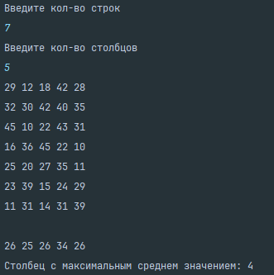

Рисунок 1. Результат выполнения кода

Результат выполнения программы для второго задания представлен на риснке 2.
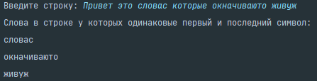

Рисунок 2. Результат выполнения кода

Список литературы
- Вязовик, Н. А. Программирование на Java [Текст] : курс лекций / Н. А. Вязовик. - М. : Интернет-Ун-т Информ. Технологий, 2003. - 592 с. - (Основы информационных технологий). - Библиогр.: с. 585-586. - ISBN 5-9556-0006-Х.
- Лаптев В.В. C++. Объектно-ориентированное программирование : учеб. пособие / В. В. Лаптев. - Санкт Петербург : Питер, 2008. - 464 с. - ISBN 978-5-91180-200-4
- Лафоре, Р. Объектно-ориентированное программирование в С++ = Object-OrientedProgrammingin C++ [Текст] / Р. Лафоре.- 4-е изд. - CПб. : Питер, 2008. - 928 с. : ил. - (Классика ComputerScience). - Парал. тит. л. англ. - Прил.: с. 796-901. - Алф. указ.: с. 902-923. - ISBN 978-5-94723-302-5.

Приложение А
(Обязательное)
Исходный текст программы

Текст программы
import java.util.Arrays;
import java.util.List;
import java.util.Random;
import java.util.Scanner;
public class Main {
static Random rand = new Random();
//region 1Zad
public static void fillArray(int[][] array) {
for(int i = 0; i < array.length; i++) {
for(int j = 0; j < array[i].length;j++) {
array[i][j] = rand.nextInt(50-10)+10;
}
}
}
public static void printArray(int[][] array) {
for (int[] ints : array) {
for (int anInt : ints) {
System.out.printf("%s ", anInt);
}
System.out.print('\n');
}
}
public static int[][] getArray() {
Scanner in = new Scanner(System.in);
System.out.print("Введите кол-во строк\n");
int row = in.nextInt();
System.out.print("Введите кол-во столбцов\n");
int column = in.nextInt();
int[][] array = new int[row][column];
fillArray(array);
return array;
}
public static int getColumnWithMaxAvg(int[][] array) {
int columnInd = -1;
double maxSum=0;
double curSum=0;
System.out.print("\n");
for(int column = 0; column < array[0].length;column++) {
curSum=0;
for (int row = 0; row < array.length;row++) {
curSum+=array[row][column];
}
curSum/= array.length;
if(curSum>maxSum){
maxSum = curSum;
columnInd=column;
}
System.out.printf("%s ", Math.round(curSum));
}
System.out.print("\n");
return columnInd;
}
public static void runFirstTask() {
int[][] array = getArray();
printArray(array);
int columnWithMaxAvg = getColumnWithMaxAvg(array);
System.out.printf("Столбец с максимальным среднем значением: %s", columnWithMaxAvg+1);
}
//endregion
//region 2Zad
public static List<String> getWords(String source) {
return Arrays.stream(source.split(" ")).filter(x -> x.charAt(0)==x.charAt(x.length()-1)).toList();
}
public static void runSecTask() {
Scanner in = new Scanner(System.in);
System.out.print("Введите строку: ");
String source = in.nextLine();
List<String> result = getWords(source);
System.out.print("Слова в строке у которых одинаковые первый и последний символ: \n");
for (String s : result) {
System.out.printf("%s\n", s);
}
}
//endregion
public static void main(String[] args) {
runFirstTask();
runSecTask();
}
}

